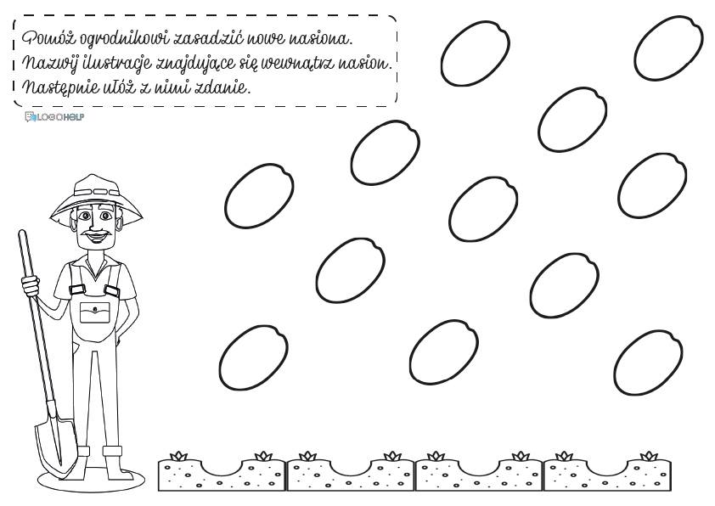

Materiał wyrazowy głoska K:
Koło, Koń, kosz, kolumna, maki, mleko, mąka, mak, miska, oko, kawa, klocki.

